**Спортивное состязание «Весёлые старты»**

**Цель:** Укрепление здоровья детей в совместных командных игр, развитие умения действовать в интересах команды, воспитание чувства взаимопомощи.

**Задачи:**

-Совершенствовать элементы техники ходьбы, подлезания, метания;

-развивать выносливость, прыгучесть, ловкость, навыки ориентировки в пространстве, внимание, решительность, быстроту реакции в эстафетах;

- расширять и обогащать знания детей о пользе физических упражнений для здоровья;

- воспитывать дружелюбие.

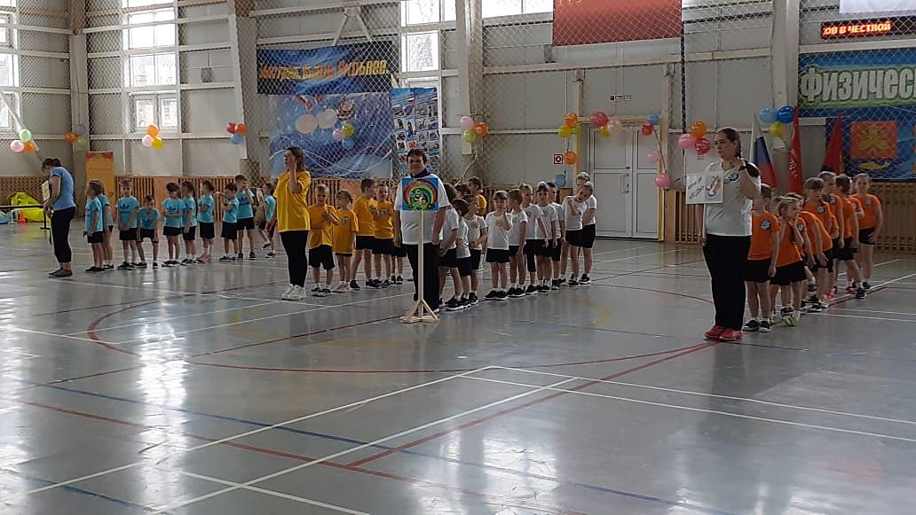

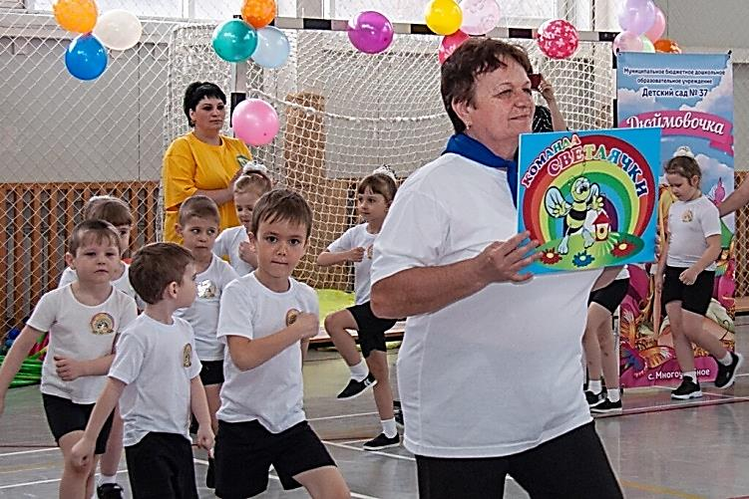

**Наша команда «Светлячки»**

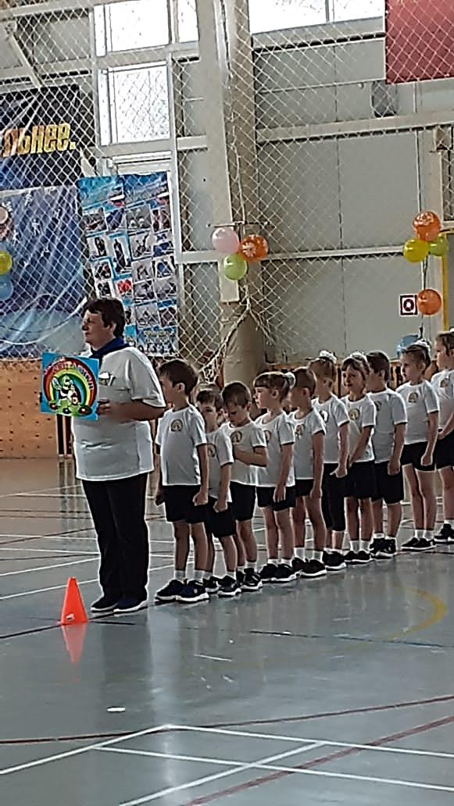

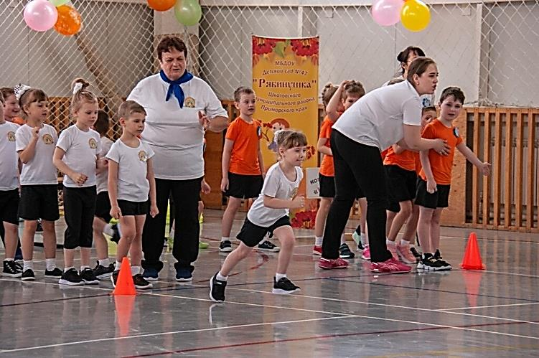

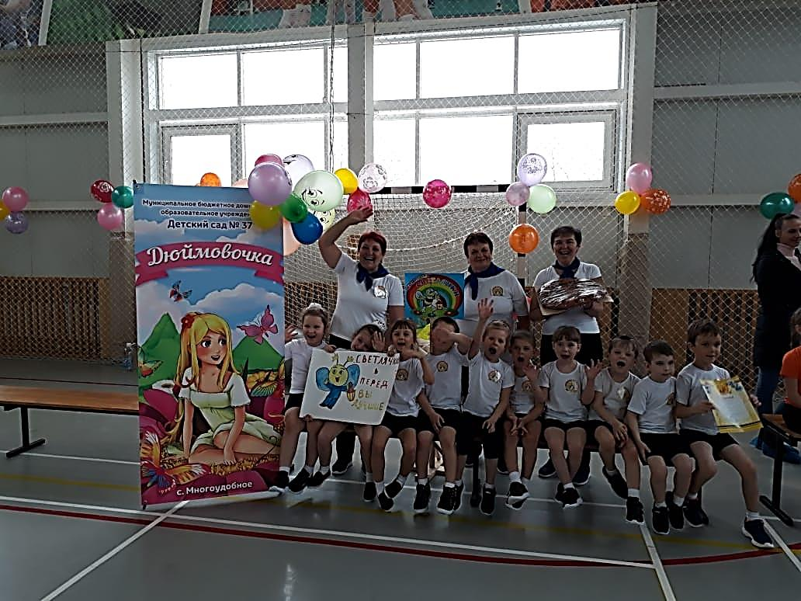

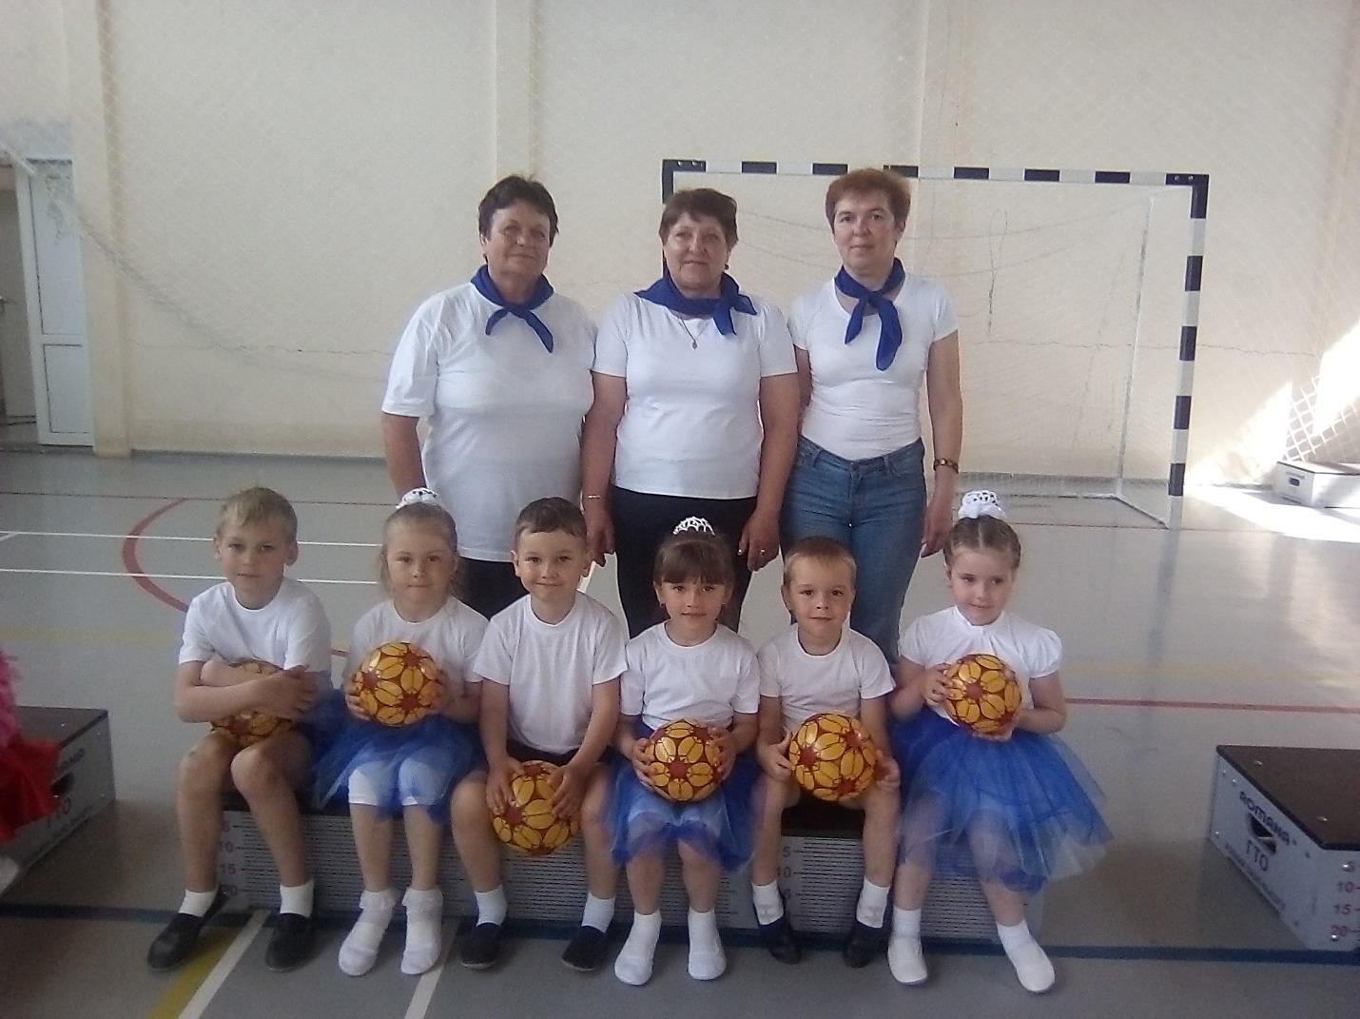

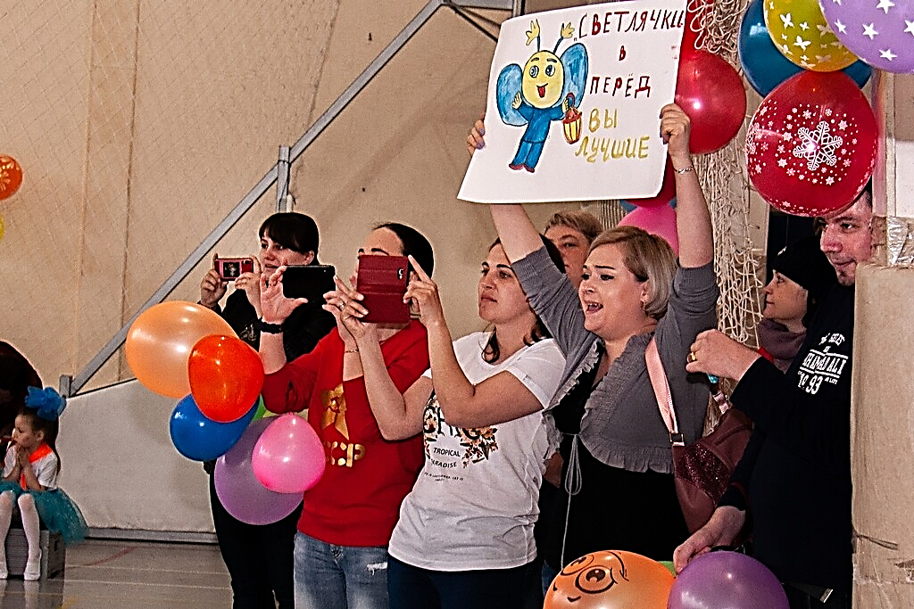

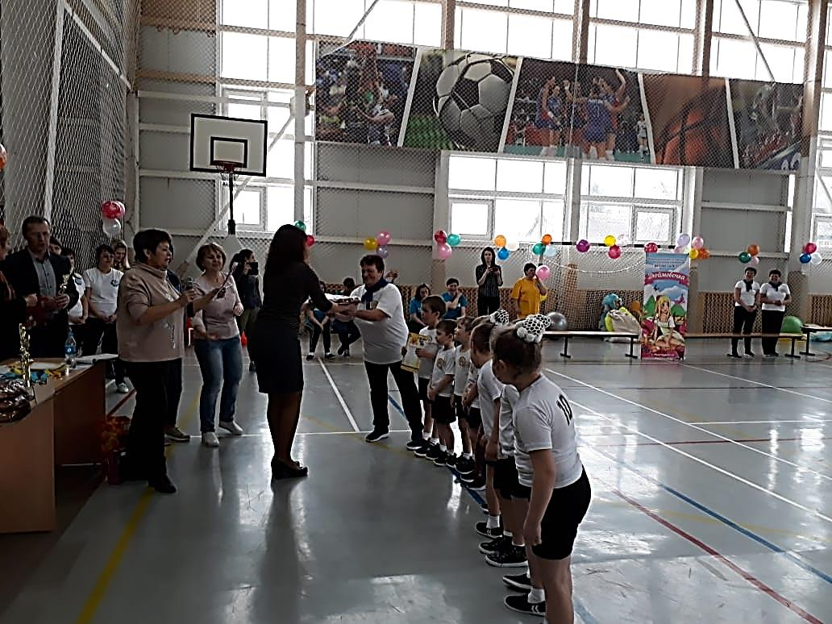

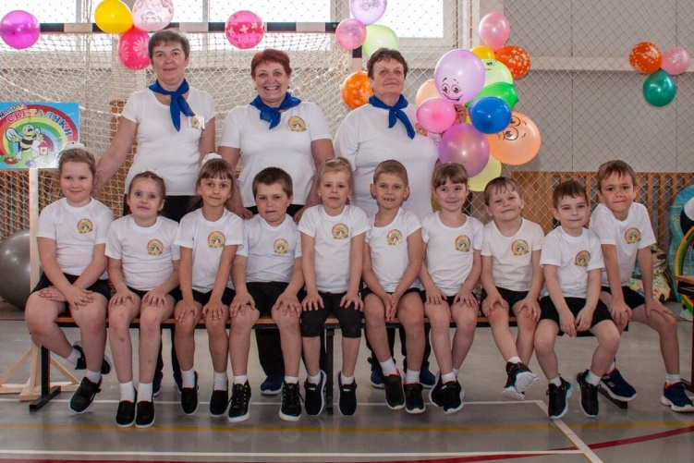

=== Подписано Простой Электронной Подписью === Дата: 03.14.2022 06:04:01 === Уникальный код: 206209-65008 === ФИО: Шкотовский муниципальный район === Должность: Методист ===

=== Подписано Простой Электронной Подписью === Дата: 03.14.2022 06:04:18 === Уникальный код: 206209-58233 === ФИО: Шкотовский муниципальный район === Должность: Методист ===

=== Подписано Простой Электронной Подписью === Дата: 03.14.2022 07:04:57 === Уникальный код: 206209-98284 === ФИО: Шкотовский муниципальный район === Должность: Методист ===